# User stories

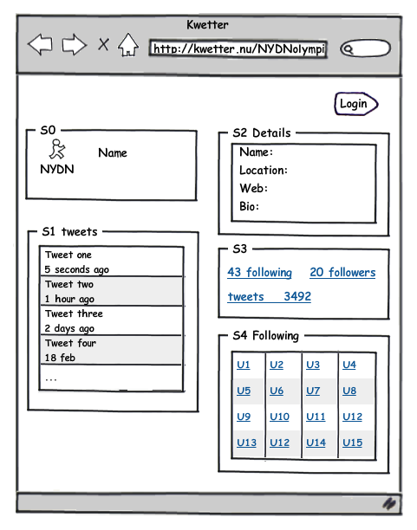

**Profiel pagina (niet ingelogd)**

Als gebruiker wil ik als ik op inloggen druk naar de startpagina gaan.

Als gebruiker wil ik de gebruikersnaam en foto van een profiel kunnen zien.

Als gebruiker wil ik de details van de gebruiker kunnen zien: bio, locatie en website. In de Bio kun je in 160 tekens neer zetten wie je bent.

Als gebruiker wil ik de meest recente 10 tweets van een gebruiker zien.

Als gebruiker wil ik alle Followers zien van het profiel kunnen zien.

Als gebruiker wil ik de Following van de gebruiker kunnen zien.

Als gebruiker wil ik als ik op een Following druk dat dat profiel wordt getoont in de profiel pagina.

Als gebruiker wil ik een hartje kunnen geven aan een kweet. (optioneel)

Als gebruiker wil ik een hartje kunnen terug nemen van een kweet.(optioneel)

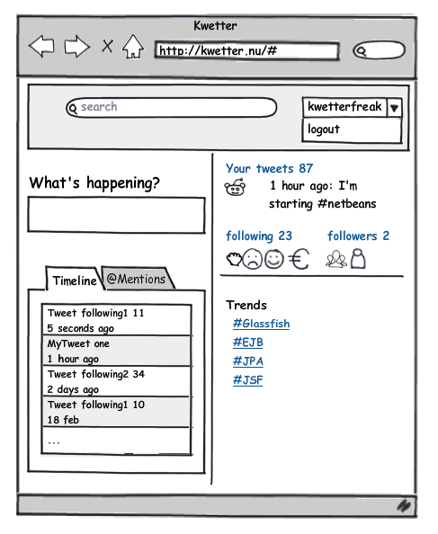

**Startpagina(eigen pagina)**

Als gebruiker wil ik kunnen zoeken op alle kweets. Ik wil dat de resultaten in de timeline tab worden getoond.

Als gebruiker wil ik een kweet kunnen posten van maximaal 140 tekens. Deze kweet komt meteen in de timeline en onder het kopje Your tweets

Als gebruiker wil ik een andere gebruiken kunnen Mentionen met een @gevolged door de gebruikersnaam. Deze Mentions komen in de Mentions tab te staan bij de gementionede gebruiker. (optioneel)

Als gebruiker wil ik op het klikken van following of followers dat ik terug wordt gebracht naar het profiel pagina.

Als gebruiker wil ik als ik op uitloggen druk dat ik terug ga naar de profiel pagina

**Registreren en inloggen**

Als gebruiker moet ik voordat ik toegang krijg tot de profiel pagina of start pagina mijzelf authentiseren.

Het systeem moet voor meerdere gebruikers gegevens bijhouden(hoeft niet dynamisch te zijn).

Als Gebruiker moet ik mijzelf kunnen registreren(optioneel)

**Beheer**

Een gebruiker moet een moderator rol kunnen krijgen.

Als moderator moet ik een verzicht van kwetters kunnen zien.

Als moderator wil ik een bericht kunnen verwijderen.

Als moderator wil ik een overzicht van gebruikers kunnen zien met rollen.

Als administrator wil ik een gebruiker rollen kunnen toewijzen (Optioneel)